Projekt
Traktorový návěs
je spolufinancován Evropskou unií.

prostřednictvím Strategického plánu SZP na období 2023–2027,
Intervence 52.77 - LEADER

Státní zemědělský intervenční fond ČR prostřednictvím 3. Výzvy SP SZP MAS Podchlumí, z.s. schválil poskytnutí dotace na projekt s názvem „Traktorový návěs“.
Hlavní cíl projektu:
Výsledkem projektu je pořízení traktorového návěsu, se kterým se výrazně urychlí manipulace s produkcí a sníží se negativní dopad na utužení půd. Investice ve svém důsledku vede ke snížení výrobních nákladů, úspoře PHM a snížení nákladů na časté opravy stávající techniky. Zefektivní se též produktivita práce, dojde ke zlepšení pracovních podmínek a zároveň ke snížení fyzické náročnosti úkonů.

Výzva: MAS Podchlumí, z.s.
Číslo MAS: 435
Fiche: 4 – Podnikání malých a středních podniků
Název žadatele: Radek Němeček
IČO: 49305841
Adresa žadatele: Chvalina 36, 508 01 Hořice
Registrační číslo žádosti: 25/003/52774/435/000386
Celkové výdaje projektu: 800 000,00 Kč bez DPH
Způsobilé výdaje: 800 000,00 Kč
Dotace: 400 000,00 Kč (50 %)
Příspěvek EZFRV: 140 000,00 Kč (35 %)
Příspěvek z národních zdrojů: 260 000,00 Kč (65 %)

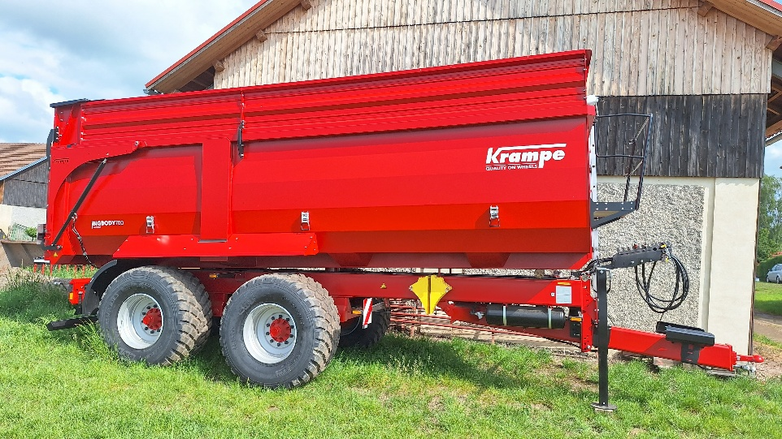

V případě zájmu jsme ochotni sdílet naše zkušenosti s přípravou a realizací projektu.
Ing. Radek Němeček, Ph.D., tel.: +420 604 333 974



